V Amerike žije viac ľudí v ____________________. Mesto ponúka ľuďom _________________________________

_________________________________________. Zatiaľ čo život na vidieku _______________________________

_______________________________. Problémy života obyvateľov v mestách ______________________________

______________________________________________. V mestách sa často môžeme stretnúť s chudobnými štvrťami ____________________________________________________________________________________.

Ďalšie problémy života vo veľkých mestách: ________________________________________________________

____________________________________________________________________________________________.

**Štáty AMERIKY**:

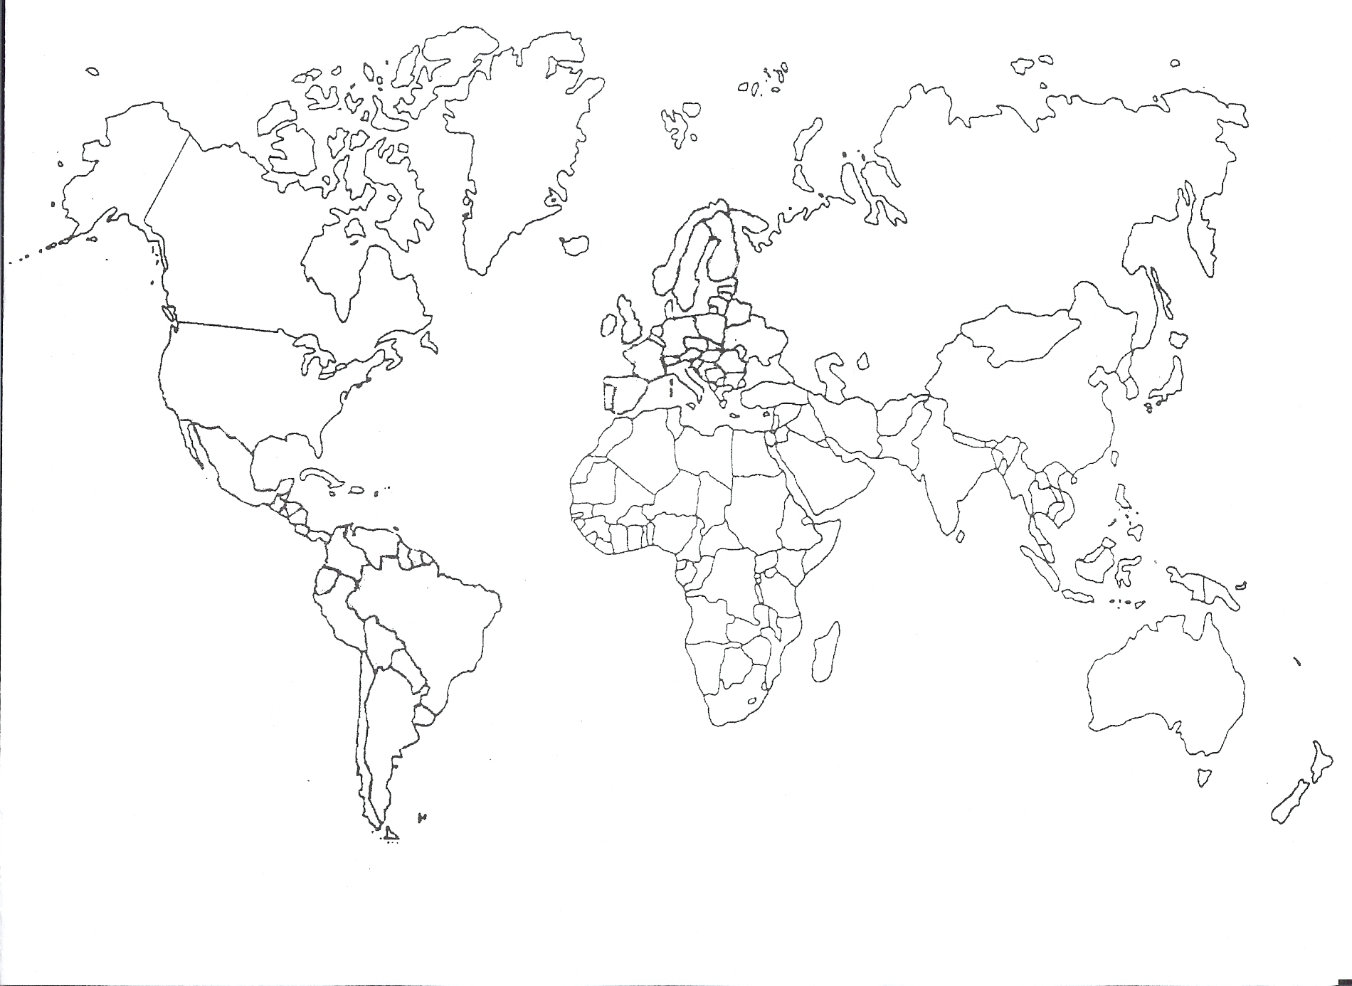

**11.**

**10.**

**9.**

**8.**

**7.**

**6.**

**5.**

**4.**

**3.**

**2.**

**1.**